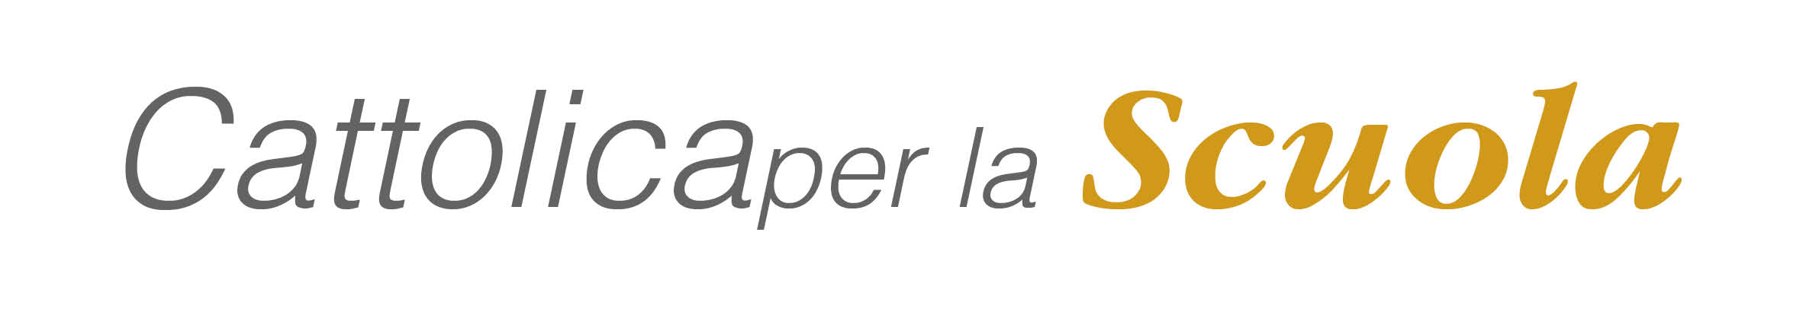

“PROFESSORE, NON SO…”
PSICO-APE PER LA SCUOLA

Una serie di webinar sulle difficoltà degli studenti
e ciò che possono fare gli insegnanti per aiutarli

Per chi?
I webinar sono rivolti a insegnanti della scuola secondaria (di primo e secondo grado) di ogni ambito disciplinare.

Che cosa?
Un esperto di psicologia dell’apprendimento affronta una richiesta che la scuola fa spesso allo studente e suggerisce – sulla base di ricerche che le validano (evidence-based education) – alcune strategie che l’insegnante può adottare in classe e/o far apprendere allo studente affinché questi sappia rispondere efficacemente a tale richiesta.

Quando?
Da settembre a novembre 2020, il giovedì pomeriggio, dalle 17.30 alle 19.00.

Dove?
Stando a casa propria (o a scuola) e collegandosi via web.

Come?
Cliccando un link da computer, tablet o smartphone. Non è necessario installare software.
Si ascolta una video-presentazione di un’ora e poi si possono fare domande a voce o via chat.
Dopo il webinar si riceverà un breve testo ad integrazione della presentazione e uno o più strumenti da usare in classe.
Il webinar verrà videoregistrato e chi non lo ha potuto seguire dal vivo lo potrà rivedere in altro momento a proprio piacimento.

Da chi?
La serie dei webinar è organizzata dal Servizio di Psicologia dell’Apprendimento e dell’Educazione (SPAEE) dell’Università Cattolica (www.spaee.it) ed è tenuta da Alessandro Antonietti (professore ordinario di Psicologia Cognitiva Applicata, Preside della Facoltà di Psicologia), responsabile del servizio, con il coinvolgimento di collaboratori.

Programma

24 settembre 2020 - “Non so da dove incominciare”
Avete presente lo studente che, ricevuta una consegna, si guarda intorno sperduto in cerca di un suggerimento da cui partire? Questo studente può imparare a trovare dentro di sé il giusto punto di partenza e – come indicano le teorie dell’apprendimento autoregolato – pianificare i passi da compiere per svolgere il compito.

1 ottobre 2020 - “Non ho capito”
Le difficoltà di comprensione (delle spiegazioni, dei testi, delle dimostrazioni pratiche ecc.) si incontrano in tutte le discipline scolastiche. Un modo per farvi fronte è abituare lo studente a compiere delle anticipazioni nella sua mente rispetto a ciò che deve essere compreso e riflettere sulla loro adeguatezza, così da restringere progressivamente la gamma delle possibili interpretazioni.

8 ottobre 2020 - “Non mi vengono idee”
In varie attività scolastiche allo studente è richiesto di produrre delle idee personali: ciò avviene sicuramente nelle discipline artistiche, ma anche nell’ambito linguistico e in quello scientifico. Gli insegnanti tuttavia spesso lamentano la povertà concettuale delle proposte che gli studenti sono in grado di elaborare. Alcune tecniche cognitive possono essere applicate ai compiti scolastici per portare anche gli studenti non particolarmente originali a pensare in maniera non convenzionale.

15 ottobre - “Non so fare collegamenti”
Fare collegamenti è un’operazione che è utile nella vita per non lasciare inerti tutte le conoscenze di cui disponiamo e quindi giustamente è una capacità oggetto di valutazione. Ma se i collegamenti non vengono spontaneamente alla mente? Il pensiero per analogia offre un ricco repertorio di strategie per individuare relazioni interessanti tra concetti così da produrre una rappresentazione interconnessa delle nozioni.

29 ottobre 2020 - “Non mi interessa”
Motivare all’apprendimento è oggi una delle maggiori sfide per gli insegnanti. Come suscitare negli studenti la “curiosità epistemica”? Creare una dissonanza tra gli abituali schemi di conoscenza e le sorprendenti caratteristiche della realtà è una delle possibili strade per far nascere il desiderio di saperne di più e così avviare agli approcci disciplinari.

5 novembre 2020 - “Non me lo ricordo mai”
Ci sono nozioni e concetti che lo studente trova difficile memorizzare a causa della quantità di informazioni da tenere a mente o della loro complessità o somiglianza con altri contenuti non pertinenti. La prospettiva dell’embodied cognition, secondo cui il pensiero rispecchia le disposizioni del nostro corpo, suggerisce una serie di tecniche attraverso cui posture, gesti e azioni possono diventare la base di ricordi durevoli.

12 novembre 2020 - “Non ce la posso fare”
Quante volte lo studente neanche inizia ad impegnarsi in un compito perché parte dalla convinzione di non averne la capacità. La prospettiva dei possible selves suggerisce che anche gli studenti più sfiduciati possono essere condotti a individuare specifiche azioni utili a cambiare le cose e prefigurare modi alternativi, rispetto a quelli fallimentari di cui si è fatta esperienza, per affrontare le richieste della scuola.
Attestato di partecipazione
A chi frequenterà i webinar sarà rilasciato un attestato di partecipazione.

Costi
Per la copertura dei costi di realizzazione tecnica della serie di webinar è richiesto un contributo di 50 euro.
Il contributo permette di accedere a tutta la serie dei 7 webinar dal vivo (e di intervenirvi attivamente con domande) o alla loro videoregistrazione e di ricevere i materiali integrativi (testi e strumenti) in formato digitale.

Modalita’ di iscrizione
E’ necessario iscriversi on line collegandosi alla pagina web:
https://formazionecontinua.unicatt.it/formazione-professore-non-so-e220mi08361-01

